Notfallblatt  für Unternehmungen  Gruppe:  Lager-Datum:  Dieses Merkblatt dient in Notsituationen als Gedächtnisstütze. | 1. Ruhe bewahren  Ampelschema befolgen!  schauen - Situation überblicken - Was ist geschehen? - Wer ist beteiligt? - Wer ist betroffen?  denken - Gefahren erkennen - Gefahr für Helfende? - Gefahr für Drittpersonen? - Gefahr für Unfallopfer?  handeln - Selbstschutz - Für Sicherheit sorgen - Nothilfe leisten | 2. Meldeschema  Ist die Unfallstelle gesichert?  1. Wer Mein Name / Gruppe  2. Was Art des Unfalls  3. Wo ist etwas passiert?  4. Wieviele Anzahl Verletzte?  5. Aufgebot Wer wurde sonst noch alarmiert?  6. Kontakt Wie bin ich erreichbar?  Tel. Nummern siehe unten.
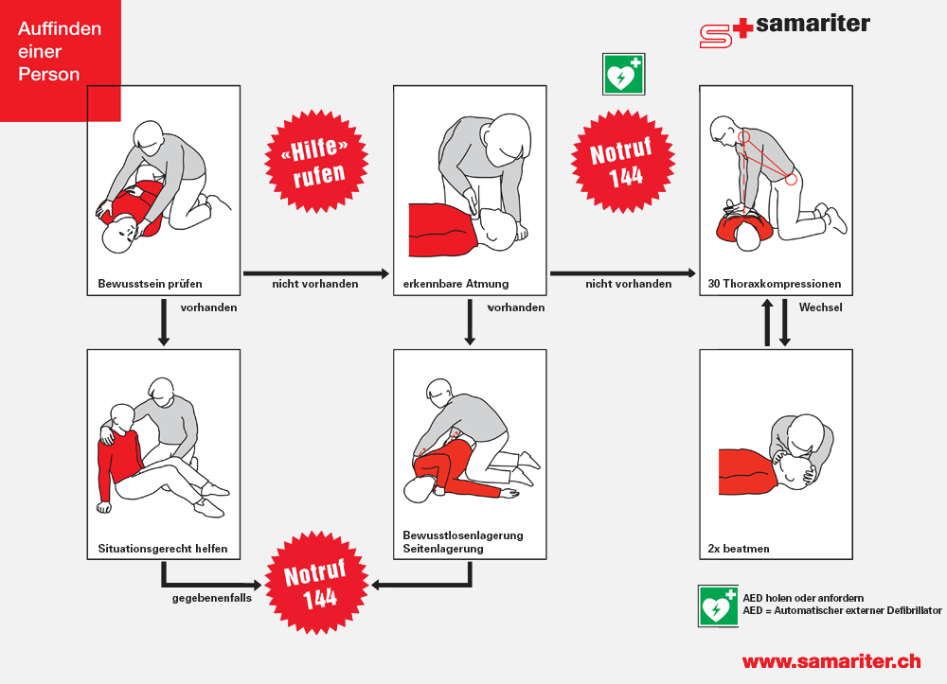 |  | 3. Notfallnummern  Spital/Tel.: Name/Tel.  Adresse: Adresse  Notfall: 144  Rega: 1414  Vergiftung: 145  Polizei: 117  Feuerwehr: 118  Arzt/Tel: Name/Tel.  Adresse: Name/Tel.  Wichtige Nummern im Lager:  Lagerleiter Natel  Lagersanität Natel  Teambegleiter Natel  Leiter Natel  Leiter Natel
4. Verletzung erkennen  Schürfungen: Dreck entfernen, Desinfektion, Pflaster oder Verband, täglicher Wechsel von Verband, Kontrolle (mögliche Rötung, Schwellung, grüngelbe Kruste)  Fussblasen: Desinfektion, Blase nur aufstechen, wenn Blase zu platzen droht, Desinfektion, Blasenpflaster  Hitzschlag: Möglichst rasche Senkung der Körpertemperatur mit allen Mitteln (Lagerung am Schatten, Kleider entfernen, Abwaschen mit kalten Tüchern), Flüssigkeitsersatz, intensive Überwachung.  Insektenstiche: Stachel entfernen, kühlen oder besser auf sonnenerhitzten Stein halten, Antihi-stamingels auftragen, betr. Körperteil ruhig halten.  - Bei Stichen im Mundbereich sofort stark gekühlte Getränke trinken (Glacé) und wie auch bei vielen Stichen sofort den Arzt aufsuchen.  - Bei allergischen Anzeichen sofort zum Arzt: Fieber, zunehmende Schwellung / Ausschlag, Kopfschmerzen, Übelkeit, Atembeschwerden etc. | Verstauchung: PECH-Prinzip: Pause – Körperteil ruhigstellen / Eis – Abkühlen mit Cool-Pack oder kaltem Wasser / Compression – satt einbinden, ohne einen Blutstau zu verursachen / Hochlagern – Stauungsrückfluss unterstützen durch hochhalten der betroffenen Gliedmasse  Schock: Ein Schockzustand kann verschiedene Ursachen haben und ist u.U. lebensgefährlich!  Schock durch Flüssigkeitsverlust (u.a. innere/äussere Blutungen, Verbrennung, andauerndem Erbrechen): Flachliegen, Beine 30cm hochlagern, überwachen. Schock durch Gifteinnahme: Flach liegen, bewachen.  Verbrennung: Bei oberflächlicher Verbrennung mit Wasser sofort bis 10 Minuten abkühlen, mit sterilen Verbänden abdecken.  - Anklebende Bekleidung NICHT entfernen, Blasen NICHT öffnen, Gefahr der Unterkühlung beachten, bei Schockgefahr: viel Flüssigkeit (1l mit 1TL Salz), Beine hochlagern.  - Arzt aufsuchen bei Verbrennungen 2. Grades (Blasen) bei einer Verbrennungsfläche von mehr als einer Handfläche oder im Bereich der Gelenke, des Gesichts oder der Genitalien. | Starke Blutung: Patient flach lagern. Verletztes Körperteil (ausser Kopf) hochhalten und wenn nötig Fingerdruck (mit sterilem Handschuh) ausüben. Mit Druckverband verbinden.  Ertrinken: Flachlagerung oder stabile Seitenlage, nicht ausschütteln! Freimachen und freihalten der Atemwege. Unterkühlung verhindern und dementsprechend nasse Kleider ausziehen. ABC-Schema, bis ärztliche Hilfe kommt.  Vergiftung: Durch Schlucken: NICHT erbrechen reizen! Gifte durch Wasser, Saft oder Tee (KEINE Milch oder Salzwasser) in kleinen Schlücken verdünnen. Auf Anweisungen von Arzt hören.  - Durch Haut: Kleider ausziehen und Haut mit viel Wasser und Seife waschen.  - Durch Einatmen: Achtung auf Selbstvergiftung! Person an die frische Luft bringen, lüften, ABC-Schema, Unterkühlung vermeiden.  - Durch Augen: 10-15 min unter fliessendem Wasser auswaschen. Wasserfluss direkt auf die Augen.

